Настоящие технические условия распространяются на крепления кабельные СЭ-1 и СЭ-2 для высоковольтных кабелей (далее по тексту – крепления), предназначенные для фиксации последних на несущих конструкциях.
Крепления могут применяться для фиксации, как одножильных, так и многожильных кабелей, а также для кабелей других классов напряжения.
Крепления изготавливаются различных типоразмеров для фиксации кабелей различного диаметра.
Крепления изготавливаются в виде двух конструктивных исполнений – СЭ-1 (с полками под крепёжные элементы для кабелей меньшего сечения) и СЭ-2 (без полок для кабелей большего сечения).
Пример записи при заказе и/или в других документах крепления исполнения СЭ-1 для кабелей наружным диаметром от 65 до 90 мм:
«Крепление кабельное СЭ-1-65/90» ТУ 3449-001-87704356-2009».
Пример записи при заказе и/или в других документах крепления исполнения СЭ-1 для кабелей наружным диаметром от 85 до 105 мм:
«Крепление кабельное СЭ-1-85/105» ТУ 3449-001-87704356-2009».
Пример записи при заказе и/или в других документах крепления исполнения СЭ-2 для кабелей наружным диаметром от 100 до 130 мм:
«Крепление кабельное СЭ-2-100/130» ТУ 3449-001-87704356-2009».
Пример записи при заказе и/или в других документах крепления исполнения СЭ-2 для кабелей наружным диаметром от 130 до 160 мм:
«Крепление кабельное СЭ-2-130/160» ТУ 3449-001-87704356-2009».
Номенклатура может быть расширена предприятием-изготовителем за счёт креплений других типоразмеров, отвечающих требованиям настоящих технических условий.

1 Технические требования

1.1 Общие требования

1.1.1 Крепления должны соответствовать требованиям настоящих технических условий и изготавливаться по технологической документации предприятия-изготовителя, утвержденной в установленном порядке.
1.1.2 Крепления изготавливаются из композиционного полимерного материала методом литья под давлением. Марка материала должна обеспечивать, указанные в настоящих технических условиях, требования к механическим и эксплуатационным свойствам изделия.
1.1.3 Крепления используются в диапазоне рабочих температур от (- 60ºС) до (+150ºС).

1.2 Основные параметры и характеристики

1.2.1 Крепления изготавливают формой и размерами в соответствии с рабочими чертежами предприятия-изготовителя, утверждёнными в установленном порядке (см. также приложение 1).
Возможно изготовление креплений формой и размерами в соответствии с требованиями потребителя по согласованию с предприятием-изготовителем.
1.2.2 Форма, цвет и фактура лицевой поверхности креплений должны соответствовать образцам-эталонам, утвержденным в установленном порядке.
Образцы-эталоны креплений должны быть изготовлены на том же производственном оборудовании предприятия-изготовителя из тех же видов используемого сырья и материалов, по тому же технологическому регламенту, что и серийно изготавливаемые крепления.
Образцы-эталоны должны храниться на предприятии-изготовителе и проверяться не реже одного раза в два года.
1.2.3 Крепления изготовлены с возможностью соединения друг с другом попарно посредством крепёжных элементов с образованием узла крепления.
1.2.4 Крепления должны быть монолитными без пор и раковин размером более 0,3 мм.
1.2.5 На наружной поверхности креплений не должно быть видимых вмятин, наплывов, бугорков, трещин, раковин, царапин, пятен и посторонних включений.
1.2.6 Кромки торцов креплений со стороны контакта с кабелем при монтаже должны быть закруглены.
1.2.7 На поверхности креплений, контактирующей при монтаже с кабелем не должно быть выступающих дефектов высотой более 0,5 мм.
1.2.8 Возможно плавное изменение рельефа поверхности креплений, вызванное усадкой материала, на глубину не более, чем на 1 мм.
1.2.9 Масса креплений должна соответствовать значению, приведённому в рабочих чертежах.
1.2.10 Крепления должны выдерживать механическую нагрузку не менее 20 кН, приложенную с внешней стороны перпендикулярно оси кабеля.
1.2.11 Крепления должны быть стойкими к электродинамической нагрузке в соответствии с требованиями ГОСТ Р 52736.
Узлы крепления не должны разрушаться при электродинамической нагрузке 20 кН.

1.3 Требования к материалам

1.3.1 Материалы для изготовления креплений должны выбираться из числа разрешённых Федеральной службой по надзору в сфере защиты прав потребителей и благополучия человека для данного вида продукции.
1.3.2 Материалы, применяемые при изготовлении креплений должны соответствовать требованиям действующих государственных стандартов и технических условий на них, утвержденных в установленном порядке.
1.3.3 В случае сомнений в качестве материалов, поступившая партия должна быть направлена на испытания по установленным в нормативной документации на них показателям качества. По результатам испытаний должно быть принято решение о возможности допуска партии в производство.
1.3.4 Материал креплений должен быть стойким:
- к солнечной радиации;
- к воздействию атмосферных осадков;
- к воздействию продуктов нефтепереработки.
1.3.5 Удельное объёмное электрическое сопротивление материала креплений должно быть не менее 10¹⁰ Ом•м.
1.3.6 Электрическая прочность материала креплений должна быть не менее 20 кВ/мм.

1.4 Комплектность поставки

1.4.1 Крепления поставляются в соответствии с условиями договора (заказа) и спецификации по согласованию потребителя с изготовителем.
1.4.2 В комплект поставки креплений по согласованию поставщика с потребителем может входить инструкция по монтажу (сборке) и эксплуатации или паспорт.

1.5 Требования к маркировке

1.5.1 На каждом креплении (или на одной из половин узла крепления) наносится обозначение марки и типоразмера (например, СЭ-1-65/90) в месте, указанном на рабочих чертежах.
Возможно также нанесение логотипа предприятия-изготовителя.
1.5.2 Маркировка креплений должна наноситься на этикетку или ярлык, прикрепляемую к упаковочной таре, и содержать следующую информацию:
- наименование предприятия-изготовителя и/или его товарный знак (при его наличии);
- наименование и обозначение изделия;
- количество креплений в упаковке;
- массу брутто упаковки;
- дату изготовления;
- наименование настоящих технических условий,
а также другую информацию, включая рекламного характера.
1.5.3 Транспортная маркировка выполняется в соответствии с требованиями ГОСТ 14192 с нанесением манипуляционного знака «Беречь от влаги».
1.5.4 Маркировку наносят любым способом, обеспечивающим четкое и ясное прочтение информации.

1.6 Упаковка

1.6.1 Упаковка креплений должна обеспечивать их сохранность при хранении, транспортировании и погрузочно-разгрузочных работах.
1.6.2 Требования к упаковке устанавливаются в договоре на поставку креплений в зависимости от условий транспортирования и хранения.
1.6.3 В качестве упаковки креплений используются ящики из гофрированного картона по ГОСТ 9142, коробки из картона по ГОСТ 12301, которые заклеиваются лентой полиэтиленовой с липким слоем (скотчем) по ГОСТ 20477, пакеты из полимерных материалов по ГОСТ 12302.
1.6.4 Коробки (ящики) укладывают на поддоны по ГОСТ 9557, ГОСТ 9078, ГОСТ 26381 или по другой действующей нормативной документации, обматываются, например стрейч-плёнкой по ТУ 2245-002-25786384-03 и притягиваются к поддону пластиковой лентой по ГОСТ 17617.
1.6.5 Возможно использование другого вида упаковки в соответствии с требованиями действующей нормативной документации, утверждённой в установленном порядке.

2 Требования безопасности и охраны окружающей среды

2.1 Хранение и эксплуатация креплений требуют соблюдения требований противопожарной безопасности по ГОСТ 12.1.004, а также общих правил безопасности по ГОСТ 12.2.007.0.
2.2 Крепления не являются источником загрязнения окружающей среды и соответствуют требованиям ГН 2.1.6.1338-03 «ПДК загрязняющих веществ атмосферного воздуха населенных мест», ГН 2.2.5.1313-03 «ПДК вредных веществ в воздухе рабочей зоны».
2.3 Крепления не являются токсичными. Использование их в нормальных комнатных или атмосферных условиях не требует мер предосторожности.
2.4 В процессе хранения креплений не происходит разложения и выделения вредных веществ.
2.5 Накопление и утилизация производственных отходов осуществляется в соответствии с требованиями СанПиН 2.1.7.1322-03 «Гигиенические требования к размещению и обезвреживанию отходов производства и потребления», и не требует специальных мер ввиду отсутствия производственных отходов.

3 Правила приемки

3.1 Крепления должны быть приняты отделом технического контроля предприятия-изготовителя или должностным лицом, уполномоченным предприятием-изготовителем на право проведения технического контроля, на соответствие требованиям настоящих технических условий, а также условий, указанных в договоре (заказе) на изготовление и поставку.
3.2 Крепления принимаются партиями. Партией считаются крепления одной марки и типа, которые были изготовлены из материала одной партии по одному документу (заказу, договору) и оформлены одним документом о качестве, содержащим:
- наименование предприятия-изготовителя или его товарный знак (при его наличии);
- наименование изделия;
- номер заказа, партии;
- количество изделий;
- количество упаковочных единиц;
- обозначение настоящих технических условий;
- штамп ОТК предприятия-изготовителя или подпись уполномоченного лица;
- дату проведения испытаний.
3.3 Крепления подвергаются по программе предприятия-изготовителя, утверждённой в установленном порядке, приёмо-сдаточным и периодическим испытаниям в объёме и по составу, приведённым в табл.2.
Таблица 2
Наименование проверок | Номер пункта |  | Вид испытаний
Наименование проверок | технических  требований | методов  испытаний | Приёмо-сдаточные | Периоди-  ческие
Контроль качества изготовления и соответствия эталонному образцу | 1.2.1-1.2.3,  1.2.5-1.2.8 | 4.3 | + | –
Контроль геометрических параметров | 1.2.1 | 4.4 | – | +
Проверки монолитности материала | 1.2.4 | 4.5 | – | +
Проверка массы | 1.2.9 | 4.6 | – | +
Контроль стойкости к механической нагрузке | 1.2.10 | 4.7 | – | +
Контроль электродинамической стойкости | 1.2.11 | 4.8 | – | +
Контроль материалов | 1.3 | 4.9 | + | –
Контроль комплектности, маркировки и упаковки | 1.4-1.6 | 4.3 | + | –

3.4 При приёмо-сдаточных испытаниях для контроля показателей качества пп.1.2.1-1.2.3 и 1.2.5-1.2.8 крепления подвергаются двухступенчатому контролю в количестве по выборке табл.3.
Таблица 3
Объём партии | Номер выборки | Объём выборки | Приёмочное число | Браковочное число
От 91 до 280 | 1  2 | 8  8 | 1  4 | 4  5
От 281 до 500 | 1  2 | 13  13 | 2  6 | 5  7
От 501 до 1200 | 1  2 | 20  20 | 3  8 | 7  9
От 1200 до 3200 | 1  2 | 32  32 | 5  12 | 9  13

3.5 По результатам контроля первой выборки партию принимают, если количество креплений, несоответствующих требованиям настоящих технических условий, в первой выборке меньше или равно приемочному числу, указанному в табл.3, и бракуют, если это количество больше или равно браковочному числу, указанному в табл.3.
3.6 Если количество креплений, не соответствующих требованиям настоящих технических условий, в выборке больше приемочного числа, но меньше браковочного числа, указанных в табл.3, то отбирают вторую выборку.
3.7 По результатам контроля второй выборки партию принимают, если количество креплений, не соответствующих требованиям настоящих технических условий, в двух выборках меньше или равно приемочному числу, указанному в табл.3, и бракуют, если это количество больше или равно браковочному числу, указанному в табл.4.
3.8 Для проверки комплектности, материалов, маркировки и упаковки пп.1.3-1.6 контролю подвергается каждая партия креплений.
3.9 Периодическим испытаниям подвергаются крепления, прошедшие приёмо-сдаточные испытания, на соответствие требованиям табл.2 аналогично, как при приёмо-сдаточных испытаниях.
3.10 Крепления также подвергаются типовым испытаниям, которые проводят для проверки соответствия креплений требованиям и параметрам, установленным в настоящих технических условиях при изменении технологии и применяемых материалов.

4 Методы контроля

4.1 Все испытания, кроме климатических, проводят в нормальных климатических условиях по ГОСТ 15150:
- температура окружающего воздуха, °С…………………………………..15-35;
- относительная влажность воздуха при температуре 25°С,%.................................................................................................................40-80;
- атмосферное давление, кПа………………………………………………84-107.
В процессе испытаний изменение температуры должно быть в пределах ±1,5˚С, относительной влажности – ±3%.
4.2 Крепления после изготовления должны быть выдержаны при температуре (23 ± 5)°С не менее 12 ч.
4.3 Контроль качества изготовления и соответствия креплений эталонному образцу, требований маркировки, комплектности и упаковки пп.1.2.1-1.2.3, 1.2.5-1.2.8 и 1.4-1.6 производится визуально и путём сличения с соответствующей нормативной документацией и эталонными образцами.
4.4 Геометрические параметры пп.1.2.1 контролируют путём измерения при помощи штангенциркуля по ГОСТ 166 и линейки металлической по ГОСТ 427.
4.5 Контроль монолитности материала креплений п.1.2.4 проводят при помощи микроскопа по ГОСТ 8074 с увеличением от 2-х до 15-и крат и имеющим измерительный окуляр путём замера дефектов на продольном срезе шлифа, вырезанного в средней части крепления перпендикулярно оси симметрии по его длине.
Наличие дефектов определяют визуально путём осмотра при нормальном освещении.
4.6 Массу п.1.2.9 контролируют путём взвешивания на весах для статического взвешивания по ГОСТ 29329.
4.7 Контроль стойкости к механической нагрузке п.1.2.10 осуществляют по методике предприятия-изготовителя, утвержденной в установленном порядке, при помощи разрывной машины путём приложением усилия в 20 кН.
4.8 Контроль стойкости к электродинамической нагрузке п.1.2.11 осуществляют по методике Филиала ОАО «НТЦ электроэнергетики» - НИЦ ВВА или другой методике, утверждённой в установленном порядке.
4.9 Контроль применяемого материала п.1.3 осуществляется проверкой наличия соответствующих документов на поставку (удостоверений о качестве, санитарно-эпидемиологических заключений, сертификатов, деклараций о соответствии, паспортов, результатов качественных испытаний).

5 Указания по монтажу и эксплуатации

5.1 Крепления должны монтироваться в соответствии с монтажной схемой или инструкцией по монтажу предприятия-изготовителя, утверждённой в установленном порядке.

6 Транспортирование и хранение

6.1 Крепления в упакованном виде транспортируют всеми видами транспорта крытого исполнения на любые расстояния с любой скоростью в соответствии с правилами перевозки грузов, действующими на данном виде транспорта.
6.2 Условия хранения и транспортирования креплений – по условиям хранения 8 по ГОСТ 15150.

7 Гарантии изготовителя

7.1 Изготовитель гарантирует соответствие креплений требованиям настоящих технических условий при соблюдении потребителем условий транспортирования, хранения, монтажа и эксплуатации в течении 12 месяцев со дня поставки потребителю в пределах гарантийного срока хранения.
7.2 Гарантийный срок хранения креплений – 24 месяцев со дня изготовления.
7.3 По истечении гарантийного срока хранения крепления могут быть использованы по назначению только после предварительной проверки их на соответствие требованиям настоящих технических условий.

Приложение 1

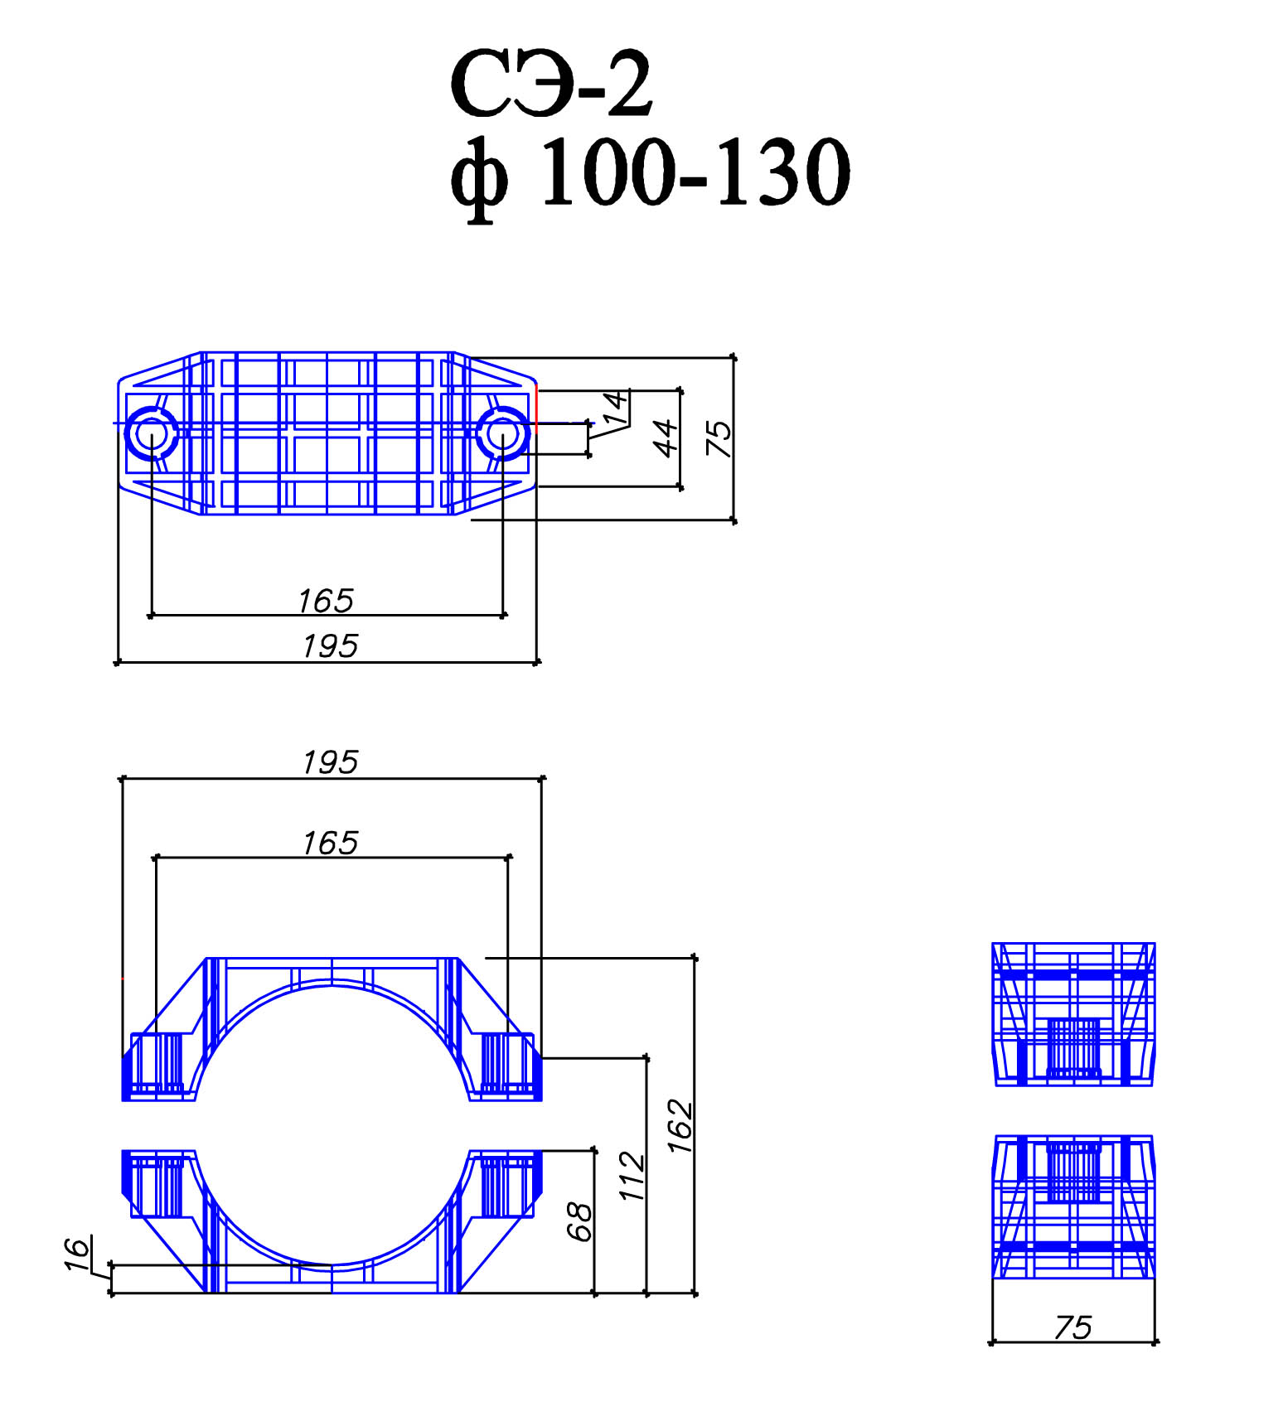

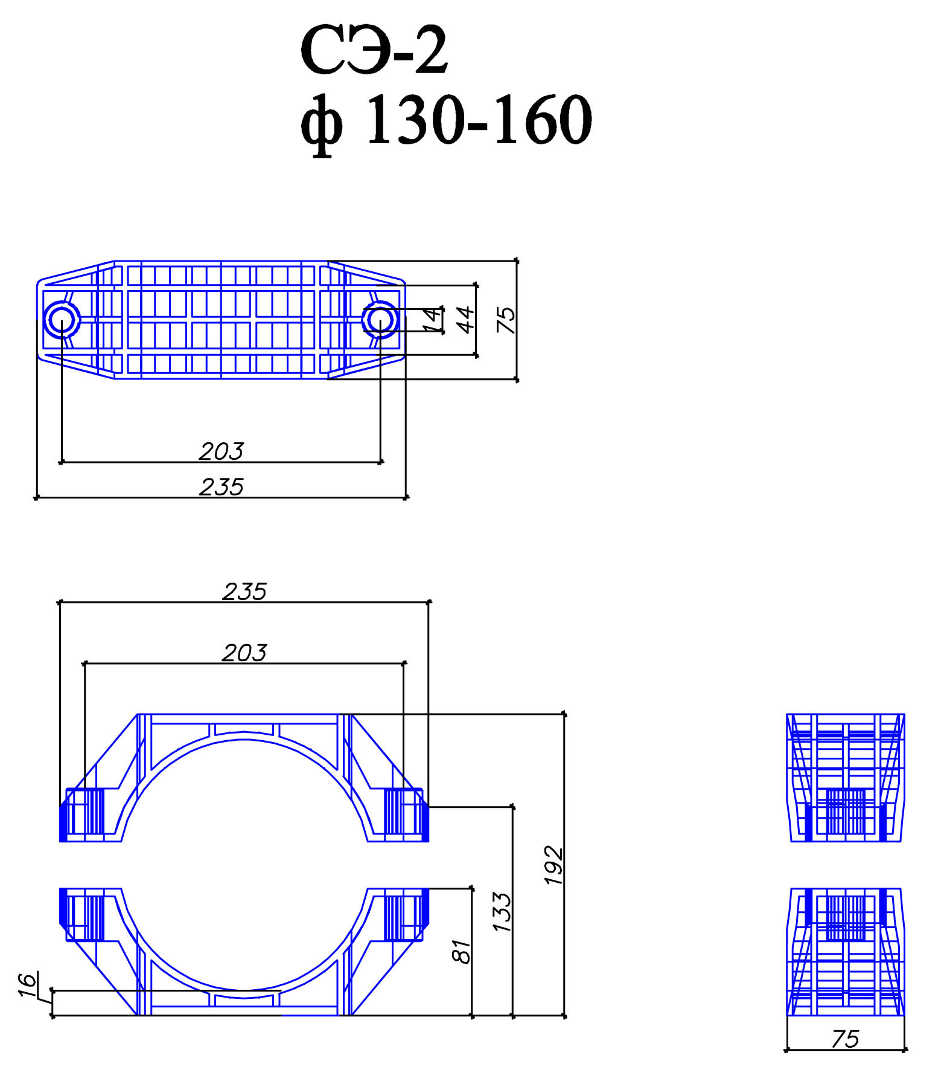

Приложение А
(справочное)
Перечень ссылочных документов

ГОСТ 12.1.004-91 | ССБТ. Пожарная безопасность. Общие требования
ГОСТ 12.1.005-88 | ССБТ. Общие санитарно-гигиенические требования к воздуху рабочей зоны
ГОСТ 12.2.003-91 | ССБТ. Оборудование производственное. Общие требования безопасности
ГОСТ 12.2.007.0-75 | ССБТ. Изделия электротехнические. Общие требования безопасности
ГОСТ 12.3.002-75 | ССБТ. Процессы производственные. Общие требования безопасности
ГОСТ 12.3.030-83 | ССБТ. Переработка пластических масс. Требования безопасности
ГОСТ Р 12.3.047-98 | ССБТ. Пожарная безопасность технологических процессов. Общие требования. Методы контроля
ГОСТ 12.4.011-89 | ССБТ. Средства защиты работающих. Общие требования и классификация.
ГОСТ Р 12.4.013-97 | ССБТ. Очки защитные. Общие технические условия
ГОСТ 12.4.021-75 | ССБТ. Системы вентиляционные. Общие требования
ГОСТ 12.4.028-76 | ССБТ. Респираторы ШБ-1 «Лепесток». Технические условия
ГОСТ 12.4.103-83 | ССБТ. Одежда специальная защитная, средства индивидуальной защиты ног и рук. Классификация
ГОСТ 166-89 | Штангенциркули. Технические условия
ГОСТ 427-75 | Линейки измерительные. Технические условия
ГОСТ 8074-82 | Микроскопы инструментальные. Типы, основные параметры и размеры. Технические требования
ГОСТ 9078-84 | Поддоны плоские. Общие технические условия
ГОСТ 9142-90 | Ящики из гофрированного картона. Общие технические условия
ГОСТ 9557-87 | Поддон плоский деревянный размером 800х1200 мм. Технические условия
ГОСТ 10589-87 | Полиамид 610 литьевой. Технические условия
ГОСТ 12301-2006 | Коробки из картона, бумаги и комбинированных материалов. Общие технические условия
ГОСТ 12302-83 | Пакеты из полимерных и комбинированных материалов. Общие технические условия
ГОСТ 14192-96 | Маркировка грузов
ГОСТ 15150-69 | Машины, приборы и другие технические изделия. Исполнение для различных климатических районов. Критерии, условия эксплуатации, хранения и транспортирования в части воздействия климатических факторов внешней среды
ГОСТ 17269-71 | Респираторы фильтрующие газопылезащитные РУ-60м и РУ-60му. Технические условия
ГОСТ 17617-72 | Ленты из поливинилхлоридного пластика. Технические условия
ГОСТ 20010-93 | Перчатки резиновые технические. Технические условия
ГОСТ 20477-86 | Лента полиэтиленовая с липким слоем. Технические условия
ГОСТ 26381-84 | Поддоны плоские одноразового использования. Технические требования
ГОСТ 29329-92 | Весы для статического взвешивания. Общие технические требования
ГОСТ Р 52736-2007 | Короткие замыкания в электроустановках. Методы расчета электродинамического и термического действия тока короткого замыкания
ГН 2.1.6.1338-03 | «Предельно допустимые концентрации загрязняющих веществ атмосферного воздуха населенных мест»
ГН 2.2.5.1313-03 | Предельно допустимые концентрации вредных веществ в воздухе рабочей зоны
СанПиН 2.1.2.729-99 | Полимерные и полимер содержащие строительные материалы, изделия и конструкции. Гигиенические требования безопасности
СанПиН 2.1.7.1322-03 | Гигиенические итребования к размещению и обезвреживанию отходов производства и потребления
СНиП 23-05-95 | Естественное и искусственное освещение
ТУ 2245-002-  25786384-03 | Плёнка растягивающаяся (стрейч) для ручной упаковки грузов на поддонах

Приложение Б
(рекомендуемое)

Лист регистрации изменений настоящих технических условий

Номер изменения | Номера страниц |  |  |  | Всего страниц после внесения измене-ния | Инфор-мация о поступ-лении измене-ния (номер сопрово-дитель-ного письма) | Подпись лица, внесше-го изме-нения | Фамилия этого лица и дата  внесения  измене-ния
Номер изменения | заме-ненных | допол-нитель-ных | исклю-ченных | изме-ненных

